**江苏省仪征中学2024-2025学年度第一学期高三物理学科导学案**

电场能的性质（第1课时）

研制人：姜玉琳  审核人：熊小燕

班级 姓名 学号 授课日期：2024.9.11

**【课程标准】**

知道电场是一种物质。了解电场强度，体会用物理量之比定义新物理量的方法。会用电场线描述电场。

**【自主导学】**

1．电势　等势面和电势能

2、电势差　匀强电场中电势差与场强的关系

3、静电感应和静电平衡

**【重点导思】**

考点一　电势　等势面和电势能

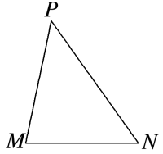例1　如图，∠*M*是锐角三角形*PMN*最大的内角，电荷量为*q*(*q*>0)的点电荷固定在*P*点．下列说法正确的是(　　)

A．沿*MN*边，从*M*点到*N*点，电场强度的大小逐渐增大

B．沿*MN*边，从*M*点到*N*点，电势先减小后增大

C．正电荷在*M*点的电势能比其在*N*点的电势能大

D．将正电荷从*M*点移动到*N*点，电场力所做的总功为负

例2　真空中有两个固定的带正电的点电荷，电荷量不相等．一个带负电的试探电荷置于二者连线上的*O*点时，仅在电场力的作用下恰好保持静止状态．过*O*点作两正电荷连线的垂线，以*O*点为圆心的圆与连线和垂线分别交于*a*、*c*和*b*、*d*，如图所示．以下说法正确的是(　　)

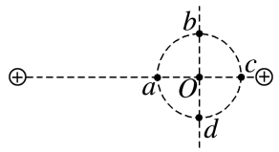A．*a*点电势低于*O*点

B．*c*点电势低于*b*点

C．该试探电荷在*a*点的电势能大于在*b*点的电势能

D．该试探电荷在*c*点的电势能小于在*d*点的电势能

考点二　等势面的理解和应用

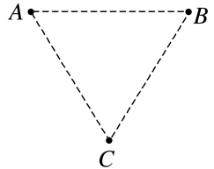例3　真空中*A*、*B*、*C*为一等边三角形的三个顶点，在*A*、*B*两点分别放等量同种电荷后，三角形中心*O*点的电场强度为*E*，电势为*φ*；若再在*C*点放一等量异种电荷，取无穷远处电势为0，则*O*点的电场强度大小和电势分别为(　　)

A．*E*，*φ* B．2*E*，φ2

C．2*E*，－φ2 D．0，－*φ*

考点三　匀强电场中电势差与电场强度的关系

例4　如图所示，以*A*、*B*、*C*、*D*为顶点的长方形处于一平行板电容器(图中未画出)形成的匀强电场中，长方形所在平面与两平行板垂直，*AB*的长度为8 cm，*BC*的长度为6 cm，*D*点距带正电荷的电容器极板的距离为20 cm.取无穷远处的电势为零，*A*、*B*、*C*三点的电势分别为9 V、25 V、16 V．则(　　)

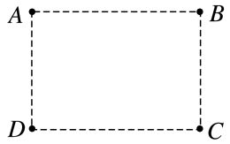A．*D*点电势为32 V

B．*D*点电势为18 V

C．两平行板间的电势差为50 V

D．两平行板间的电势差为100 V

**【随堂导练】**

练1.如图所示，虚线a、b、c、d、e是电场中的一组平行等差等势面，实线是一带负电粒子仅在电场力作用下的运动轨迹，M、N、P、Q分别为运动轨迹与等势面的交点，下列判断正确的是(　　)

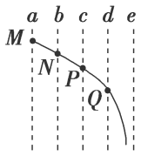A．粒子在电场中做非匀变速运动

B．图中等势面a的电势最高

C．粒子经过Q点的动能大于P点的动能

D．粒子在M点的电势能比Q点的大

练2.如图所示，a、b两点位于以负点电荷－Q(Q>0)为球心的球面上，c点在球面外，则(　　)

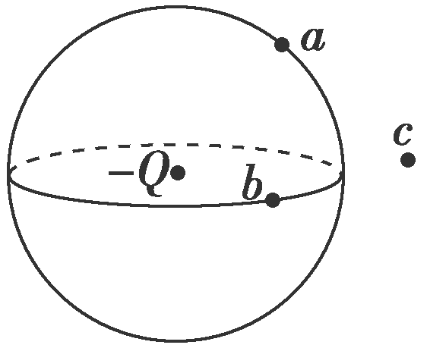A．a点场强的大小比b点大

B．b点场强的大小比c点小

C．a点电势比b点高

D．b点电势比c点低

**【导学感悟】**本节课你学到了什么？

**_________________________________________________________________________________________**

**【导思总结】**

带电粒子运动轨迹类问题的解题技巧

如何确定匀强电场中的电场线

**【导练巩固】见附页**